Itálie -Tarvisio - Monte Lussari - 2022

**TERMÍN**: **18.3. - 22. 3. 2022** (odjezd **23:00 hod**. Brno – Kohoutovice, Voříškova ul. a příjezd v **24:00 hod**. tamtéž)

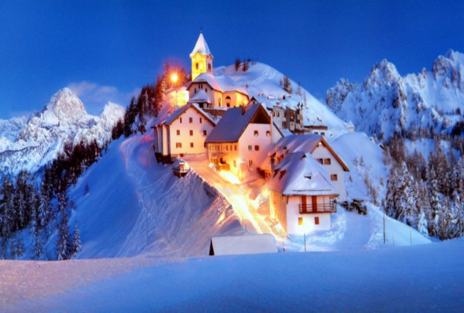**Tarvisio** - spadá do regionu Friuli Venezia Giulia a nachází se v severovýchodním cípu Itálie v srdci Julských Alp na pomezí Itálie, Rakouska a Slovinska. Díky této atraktivní poloze se nabízí kromě lyžování v Tarvisiu / Monte Lussari i lyžování v nedaleké Sella Nevee propojené s Bovcem. **Tarvisio** potěší jednak městským ruchem, ale zejména impozantním skiareálem Monte Lussari (33 km tratí), odkud vede královna všech svahů sjezdovka Prampero. Ne nadarmo se tvrdí, že je jednou z nejkrásnějších v celých Alpách už jen pro svoji úctyhodnou délku 3.920 m. Navíc na jejím vrcholu dominuje kouzelný kostelík v nadmořské výšce 1.789 m.n.m.

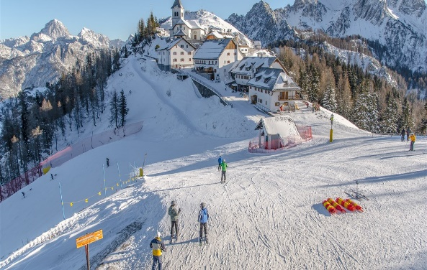**HOTEL Rododendro***. V roce** 2002 zrekonstruovaný rodinný hotel s celkovou kapacitou 44 lůžek a 2 přistýlek (kapacitu doplníme v okolních penzionech). Hotel se nachází v lokalitě Monte Lussari v nadmořské výšce 1 766 m, přístup jen kabinovou lanovkou z obce Camporosso. **Monte Lussari** je poutní mimořádné místo, kde je kostel, 4 ubytovací kapacity, několik barů a obchůdků se suvenýry. Hotel je vybaven restaurací, barem s TV a WiFi, společenskými prostory, úschovnou lyží a sluneční terasou.

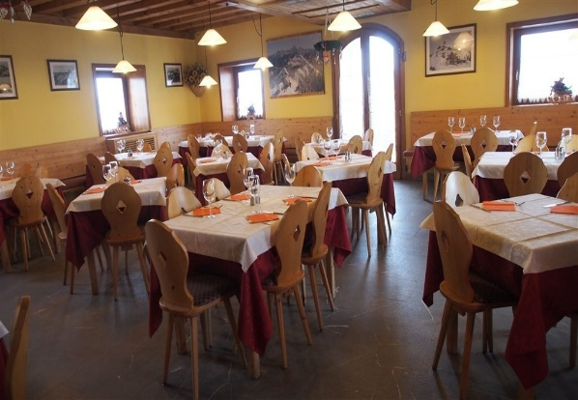

**STRAVOVÁNÍ - Polopenze**

**Snídaně** - Kontinentální bufet včetně nápojů.  
**Večeře** - servírovaná s výběrem z 2 menu - předkrm a hlavní jídlo s přílohou, sálat, dezert, (nápoje za poplatek).

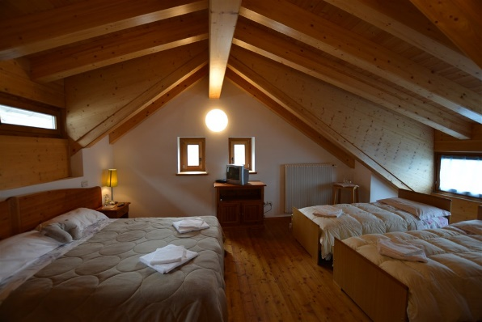**CENA** - Cena za osobu zahrnuje: dopravu, ubytování v hotelu Rododendro na 3 noci s polopenzí a 1x snídaní navíc v příjezdový den, 4 denní skipas, ložní a koupelnové prádlo. Pobytová taxa se řeší na místě (1 – 1,5 EUR osoba/den)

|  |  |
| --- | --- |
| **Účastníci zájezdu** | **Cena** |
| Dítě do nedovršených 3 roků (bez nároku na dopravu, lůžko a služby) | zdarma |
| Dítě 3 – 5,99 roků (na 3. a 4. lůžku) | 4.600,- |
| Dítě 6 – 9,99 roků (na 3. a 4. lůžku) | 6.700,- |
| Dítě 10 – 13,99 roků (na 3. a 4. lůžku) | 7.300,- |
| **Účastník zájezdu** | **9.200,-** |
| Nelyžař | 6.200,- |

Přihlášení na zájezd a platba **= záloha 2000,- Kč nejpozději do 22.2.2022, na účet 670100-2207182509/6210** a v.s. = číslo vašeho cestovního dokladu**. Na e-mail** [**karel.aujesky@seznam.cz**](mailto:karel.aujesky@seznam.cz) **pošlete info na jméno, datum narození, adresu, tel. kontakt a číslo cest. dokladu. Doplatek je potřeba uhradit nejpozději 14 dní před odjezdem.**

**POJIŠTĚNÍ:** Naším prostřednictvím můžete využít nabídku pojištění od **pojišťovny UNIQA,** která nabízí pojištění léčebných výloh v zahraničí i pojištění storna zájezdu - pojišťovna Vám vrátí 80% účtovaných stornopoplatků do max. výše 15.000 Kč. **UNIQA pojišťovna na rozdíl od některých jiných cestovních pojišťoven hradí náklady na léčbu nemocných COVID-19 v zahraničí a storno z důvodu onemocnění COVID-19 již v základním pojištění bez příplatku. Kromě základního pojištění nabízíme nově připojištění COVID-19 (obecně PANDEMIE), které se v zahraničí vztahuje i na osoby, u kterých se COVID-19 neprokázal, ale je na ně uvalena prostá karanténa a musejí tak pobyt prodloužit.**

[K5S+P se stornem a pandemií za 78 Kč/os./den](https://www.forline.cz/pojisteni/)

**SKIPASY:** V ceně zájezdu je zahrnut skipas s celoplošnou platností Friuli Skiregion, který svého držitele opravňuje k neomezeným návštěvám skiareálů Tarvisio, Sella Nevea / Bovec , Piancavallo a Forni di Sopra. Protože se jedná o skipasy ve formě magnetických karet (tzv. keycard), jsou tyto při jejich vyzvednutí zálohovány vratnou kaucí ve výši  **5 € / skipas.**

**KONTAKT**: Ing. Karel Aujeský, tel.: 603 560 010, e-mail: karel.aujesky@seznam.cz